CSAE工具调研及应用报告
目录
Part I、CASE简介 2
Part II、工具调研报告 3
(一)图稿绘制： 3
1、Smartdraw: 3
2、Visio: 4
(二)UML工具 5
1、Rational Rose： 5
2、Visual Paradigm： 6
3、 Magicdraw： 6
(三)版本控制工具 7
1、ClearCase： 7
2、CVS： 8
3、Virsual Source Safe: 8
(四)数据库 11
1、PowerDesign： 11
2、ER/Studio： 12
(五)源代码工具： 13
1、Source Insigt（简称SI）： 13
2、Source Navigator： 13

Part I、CASE简介
CSAE工具原来指用来支持管理信息系统开发的、由各种计算机辅助软件和工具组成的大型综合性软件开发环境，随着各种工具和软件技术的产生、发展、完善和不断集成，逐步由单纯的辅助开发工具环境转化为一种相对独立的方法论。
CASE工具由许多部分组成,一般我们按软件开发的不同阶段分为上层CASE和下层CASE产品。上层或前端CASE工具自动进行应用的计划、设计和分析,帮助用户定义需求,产生需求说明,并可完成与应用开发相关的所有计划工作。下层或后端CASE工具自动进行应用系统的编程、测试和维护工作。
CASE工具主要包括：画图工具，报告生成工具 、数据库管理系统和规格说明检查工具，代码生成工具和文档资料生成工具等。CASE 的标准是 UML，最常用的 CASE 工具是 Rational Rose、CVS、Microsoft Visio、Microsoft Project、Source Insigt、MetaCase、Visual Paradigm等。

Part II、工具调研报告

(一)图稿绘制：

1、Smartdraw:
SmartDraw预测你的需求，从而给你预先制定的模板，自动设计，并且它能很容易的快速把你的信息变成鲜明的插图。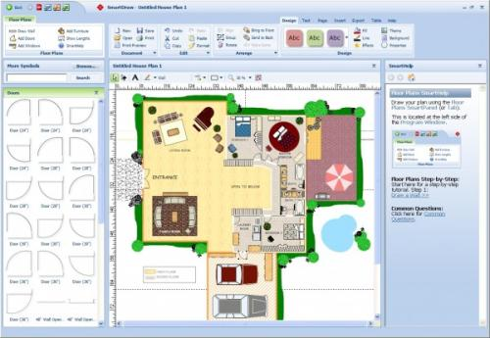
用SmartDraw，你不需从空屏幕开始。因为你可以从成百上千的不同模板中选择你所需要的，然后用简单的命令来添加你的信息，接着SmartDraw会帮你完成剩下的事。
另外，校园里比较流行的绘图软件。用惯了visio，感觉smartdraw有许多不一样的地方。一开始就是提供你大堆模版，以目录树的形式放在左边。你的设计都可以纳入模版，并且在某个目录组织。smartdraw也是大手笔，有许多visio没有的方便功能。比如插入表格。smartdraw本身是独立提供图稿绘制的工具，因而工具齐全。而visio更多是与word集成在一起,能够充分利用 word的编排功能。

2、Visio:
Office Visio 是Office软件系列中的负责绘制流程图和示意图的软件，是一款便于IT和商务人员就复杂信息、系统和流程进行可视化处理、分析和交流的软件。使用具有专业外观的 Office Visio 图表，可以促进对系统和流程的了解，深入了解复杂信息并利用这些知识做出更好的业务决策。
Microsoft Office Visio帮助您创建具有专业外观的图表，以便理解、记录和分析信息、数据、系统和过程。
大多数图形软件程序依赖于结构技能。然而，在您使用 Visio 时，以可视方式传递重要信息就像打开模板、将形状拖放到绘图中以及对即将完成的工作应用主题一样轻松。Office Visio 2010中的新增功能和增强功能使得创建 Visio 图表更为简单、快捷，令人印象更加深刻。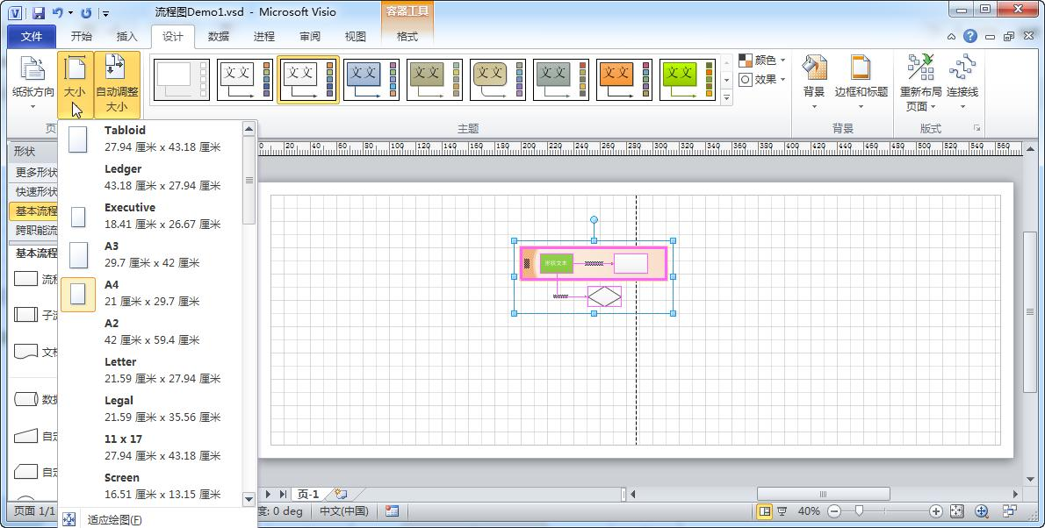
同时， Visio具有直观的拖放界面。图表易于创建，其结果与更昂贵、更难使用的CAD系统生成的结果一样精确。Microsoft Visio非常适合没有绘图经验的人，要生成精确的图表，他们所需要知道的只是如何使用鼠标。新用户通常需要不到一个小时的时间来加快速度并开始绘制图纸。Visio不仅可以做简单的基本图表，而且可以扩展到甚至可以设计一个办公空间，你的标志，以及其他很多东西。

(二)UML工具

1、Rational Rose：

Rational Rose包括了统一建模语言（UML），OOSE，以及OMT。其中统一建模语言（UML）由Rational公司3位世界级面向对象技术专家Grady Booch、Ivar Jacobson、和Jim Rumbaugh通过对早期面向对象研究和设计方法的进一步扩展而得来的，它为可视化建模软件奠定了坚实的理论基础。同时这样的渊源也使Rational Rose力挫当前市场上很多基于UML可视化建模的工具，例如Microsoft的Visio2002、Oracle的Designer2000，还有PlayCase 、CA BPWin、CA ERWin、Sybase PowerDesigner等等。
Rational Rose 是一个完全的、具有能满足所有建模环境（Web开发，数据建模，Visual Studio和 C++ ）灵活性需求的一套解决方案。Rose 允许开发人员，项目经理，系统工程师和分析人员在软件开发周期内在将需求和系统的体系架构转换成代码，消除浪费的消耗，对需求和系统的体系架构进行可视化，理解和精练。通过在软件开发周期内使用同一种建模工具可以确保更快更好的创建满足客户需求的可扩展的、灵活的并且可靠的应用系统。

2、Visual Paradigm：
Visual Paradigm for UML (VP-UML)是一款功能强大、跨平台、使用最便捷、直观的UML建模和CASE工具，它可以整合在其他CASE工具或者其他IDE工具中，这种“一站购物式”的软件解决方案要远远优于常规的Model-Code-Deploy的开发进程。
Visual Paradigm for UML已经与Agilian、Logizian融合成为Visual Paradigm这一款产品。

3、 Magicdraw：
适用于商业分析师、软件分析员、程序员、质量评估工程师、文档编制者以及企业管理者使用，支持团队开发的UML建模和CASE工具。支持J2EE, C#, C++, CORBA IDL, .NET, XML Schema, WSDL, 数据库建模, DDL生成和反向工程。建模工具，允许一个以上的开发者同时对一个模型进行工作，UML模型存放于teamwork服务器的仓库中，每一个使用magicUML的开发者可以锁定模型的一部分来进行工作。随后的更新便能提交到服务器中。很类似版本控制系统
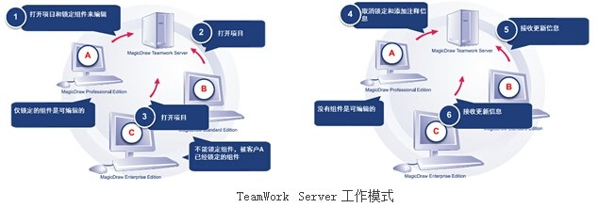
允许多人共同使用同一个OO模型进行工作的软件。UML模型存储在服务器端，客户端使用各种版本的MagicDraw进行工作，可以锁定模型的一部分或者同时修改一个模型后Teamwork.Server能够自动将这些更改进行合并。

(三)版本控制工具

1、ClearCase：
具体的说是做配置管理的工具，只是SCM管理工具其中的一种。是RATIONAL公司开发的配置管理工具，类似于VSS，CVS的作用，但是功能比VSS，CVS强大的多，而且可以与WINDOWS资源管理器集成使用，并且还可以与很多开发工具集成在一起使用。ClearCase主要应用于复杂的产品发放、分布式团队合作、并行的开发和维护任务，包括支持当今流行软件开发环境Client/Server网络结构。在激烈的市场竞争中，ClearCase的特点直接响应了软件团队的需求，如：软件生产、发布、维护等。ClearCase在某些方式上和其它的软件配置管理系统有所不同，从本质上，ClearCase是无可比拟的，因为它包含了一套完整的软件配置管理工具而且结构透明、界面可亲。ClearCase帮助所有规模的开发组织进行更加有效的开发和维护、加强竞争力、增加收益、降低成本。需要指出的一点是ClearCase十分昂贵，普通企业难以购买，另外由于其功能十分强大，对系统管理员和使用者要求较高，培训费用不匪。

2、CVS：
是在linux和unix下系统自带的版本控制工具，是版本控制中工具的鼻祖，功能十分强大，但是都得通过命令行的形式来操作，不便使用。目前，Internet上提供了基于Windows的客户端，名字叫WinCVS,而且提供了原码。

3、Virsual Source Safe:
Visual SourceSafe 是一种源代码控制系统，它提供了完善的版本和配置管理功能，以及安全保护和跟踪检查功能。VSS通过将有关项目文档存入数据库进行项目研发管理工作。用户可以根据需要随时快速有效地共享文件。文件一旦被添加进VSS，它的每次改动都会被记录下来，用户可以恢复文件的早期版本，项目组的其他成员也可以看到有关文档的最新版本。
另外，VSS支持Windows系统所支持的所有文件格式，兼容Check out-Modify-Check in(独占工作模式)与Copy-Modify-Merge(并行工作模式)。VSS通常与微软公司的Visual Studio产品同时发布，并且高度集成。
VSS(6.0d及较早版本)最广受垢弊的缺点是需要快速大量的信息交换，因此仅适用于快速本地网络，而无法实现基于Web的快速操作，尽管一个妥协的办法是可以通过慢速的VPN。而VSS2005 拥有Web访问功能，不再与Visual Studio同时发布。在Visual Studio2008 Team System 中集成了另外一个叫做Team Foundation Server的项目生命期管理工具。
通过面向项目的版本控制以及与 Visual Studio 的充分集成，Visual SourceSafe 为独立开发人员和小型开发团队提供了适当的工具，以便对现有代码进行安全的改动，以及跟踪代码随着用户、项目和时间的变化而经历的更改。
作为一种版本控制系统，Visual SourceSafe 能够:
·防止用户无意中丢失文件。
· 允许回溯到以前版本的文件。
· 允许分支、共享、合并和管理文件版本。
· 跟踪整个项目的版本。
· 跟踪模块化代码(一个由多个项目重用或共享的文件)。
Visual SourceSafe 是一种版本控制产品，主要致力于维护文件更改历史记录、审核跟踪日志以及对源代码文件进行灾难恢复。它在以下场合下最为有效:团队的规模较小，各个成员之间的地理距离比较近，通常在高度可靠的环境中通过高速、低延迟的局域网 (LAN) 工作，并且共享的开发资产不大可能超过 4 GB。Visual SourceSafe 是一种仅用于客户端的文件服务器应用程序，不需要服务器端处理或代码执行。
与此同时，VSS日益具有全球化特点，软件开发工作可以跨越不同时区、领土和大陆：通过 HTTP 进行远程 Web 访问。使用 Visual Studio 从全球任何可以进行 HTTP 或 HTTPS Web 访问的地方连接到 Visual SourceSafe 数据库。通过显著提高的 LAN 访问速度来更加快速地工作，尤其是在慢速和远程 RAS 配置中同时使用 Visual SourceSafe 和 Visual Studio 的时候。在保持其目前的、基于客户端的文件共享体系结构的兼容性的同时，Visual SourceSafe 为常见操作提供的访问速度有显著地提高，尤其是改善了慢速和远程网络的性能。健壮的改进减少了分析、管理和修复数据库的需要。 增加的容量。数据存储增至 4 GB，且存档限制也随之增大。区域性时区和语言。查看针对当地时区进行调整的文件更改历史记录，同时维护单独的、与服务器参考时钟保持同步的更改审核日志。使用任何指定的语言和字体自定义用户界面。
开发团队可以利用新的自动化和可扩展性功能，自动执行其过程以及扩展 Visual SourceSafe 的功能:支持自定义查看器、合并工具和编辑器。使用新的插件式编辑器/查看器功能，通过任何第三方工具或自定义工具来比较和查看源代码和文档差异。托管代码可扩展性。使用 .NET Programmable Interop Assemblies (PIA) for Visual SourceSafe 自动化技术，通过可使用 Visual C# 和 Visual Basic .NET 开发的新功能来进一步扩展 Visual SourceSafe。自动执行团队过程。使用某些事件(如 OnBeforeCheckout 或 OnAfterCheckIn)来自动执行过程。利用新的 MSBuild 工具，创建自定义任务来检索和下载源代码文件，然后通过自动生成技术来生成这些文件。
Visual SourceSafe 的 Visual Studio 源代码管理集成进行了更新，以便提高开发人员的工作效率，尤其是在开发 Web 服务和 Web 站点时。使用 Visual SourceSafe 2005，开发人员现在可以存储、比较和合并 UTF-8 和 Unicode 编码文件内容，包括 XML 文件。使用多重签出功能，开发人员可以同时处理并行开发任务以及合并结果。签出改进。通过不断革新 Visual Studio 中的集成源代码管理经验，从而使 Visual SourceSafe 和 Visual Studio 可以更好地协作，包括能够从本地工作文件夹目录中签出文件，而无须通过网络从 Visual SourceSafe 数据库中下载最新版本的文件。在 Visual Studio 内部，现在可以自动完成签出并且减少了提示。 Web 项目增强。利用在指定项目位置方面的更大灵活性，并且在 Visual Studio 内部同步已经重命名或删除的文件。使用标准的 Open Project 对话框打开并浏览进行了源代码管理的项目。

(四)数据库

1、PowerDesign：
由Sybase公司开发的一套商业建模工具，它与ROSE、ERWin类似，主要是为数据库的建模设计的，但与它们相比，具有更加突出的功能。
PD可以方便地对管理信息系统（MIS）进行分析设计，几乎包括了数据库模型模型设计的全过程。利用PD可以制作数据流程图、概念数据模型、物理数据模型，，可以生成多种客户端开发工具的应用程序，还可为数据仓库制作结构模型，也能对团队设计模型进行控制。它可与许多流行的数据库设计软件，例如：PowerBuilder，Delphi，VB等相配合使用来缩短开发时间和使系统设计更优化。
PowerDesigner 包括以下六个模块：
1） ProcessAnalyst 是数据流程图(DFD)逻辑设计工具
2）DataArchitect 是概念数据模型与物理数据模型设计工具
3）WarehouseArchitect 是数据仓库设计工具
4）AppModeler 是客户端应用程序生成工具
5）MetaWorks 是团队开发控制工具
6）Viewer 是模型观察工具
PD同时还提供完整的UML建模支持，以及面向对象设计和代码的生成工具，可以满足复杂的技术环境需求。所以可以说PD在数据库设计建模方面是做的最好的了。
除此之外其在企业级建模上它的功能也很强大。很多公司现在在用三个不同的产品，一个是做需求分析，企业流程；另外一个是数据库设计；另外一个是UML数据设计，三个部分可能连不到一起。造成问题是比如需求改了，数据改了，对哪个类有关系，跟哪个流程有关系看不出来，最后还得手工改。powerDesigner工具确可以把这些所有的建模工具连一起，需求改了，数据模型改了都没关系。另外PowerDesigner对新的技术支持的也比较好。它支持了所有的最新的数据库，不光支持Sybase本身的数据库，也支持IBM、微软、ORACLE的数据库。

2、ER/Studio：
ER/Studio是一套模型驱动的数据结构管理和数据库设计产品，帮助企业发现、重用和文档化数据资产。通过可回归的数据库支持，使数据结构具备完全地分析已有数据源的能力，并根据业务需求设计和实现高质量的数据库结构。易读的可视化数据结构加强了业务分析人员和应用开发人员之间工作沟通的能力。ER/Studio Enterprise 更能够使企业和任务团队通过中心资源库展开协作。
ER/Studio Data Architect (ER/Studio DA)是一种可视化数据建模工具，它不仅可以用于设计并构建个别平台的物理数据库，还可以对不同平台上的逻辑数据架构进行分析和设计。ER/StudioData Architect的强大的，多层式设计环境非常有助于数据库管理员，开发人员和数据架构师建立与维护庞大复杂的数据库应用程序，也有助于跨企业的元数据的巩固、报告和重用。ER/Studio DA不断改进的界面和直观简便的特性使得发行版本更加高效易用，彻底解决了数据建模和CASE工具在过去十年甚至更久之前便已面临的复杂难题。

(五)源代码工具：

1、Source Insigt（简称SI）：
SI是一个功能非常强大的C、C++的代码阅读器，通过工程的管理，SI可实现多文件代码中的变量、函数的快速定位和搜索，并且对每个打开的源程序（C或C++代码）中的变量和函数的程序语句进行彩色显示等功能。作为读者，通过程序中语句的不同颜色以及变量和函数的快速定位，可以在一个大的工程中快速定位自己所要寻找的函数和程序段、定位变量和函数的定义和声明，大大节约的自己的时间，把精力集中在代码的阅读上。以工程的方式管理原码，提供非常适合再工程的浏览手段。整个面板分成三个部分，左边树提供工程内的所有变量,函数,宏定义,右边提供程序阅读和编辑，下边显示你鼠标在原码触及的函数或者变量定义。最让人佩服的是SI不仅高亮你的关键字，而且以近乎完美的板面编排让你看程序如果看报纸。

2、Source Navigator：
是Red Hat出品的一款查看源代码的工具，非常好用，但是它的界面不怎么好看，用的不是GTK图形库，所以界面风格与Gnome不一致，操作上也有些不同。除了这些，其它功能都非常强大，它提供原码高亮显示和编辑，提供头文件的包含关系分析，提供类的层次关系，最大的特点是把原码始终和文件联系在一起，提供到文件的导航。

